基于 LangGraph 与 LangSmith 的 Agentic RAG 系统开发

摘要
检索增强生成 (Retrieval-Augmented Generation,RAG) 是一种结合信息检索 与文本生成的深度学习架构，旨在解决大语言模型 (LLM) 在知识更新、事实准 确性及专业领域局限性的问题。其核心流程是在生成回答前，先从外部知识库中检索相关信息，再将这些信息作为上下文输入模型，以生成更准确、可靠的答案。本项目的目标是基于LangGraph 和 LangSmith 两个开源库，搭建一套完整的 RAG 流程，并进行一定程度的软件封装，实现从查询匹配相似词条、到Top-K 排序、再到问答生成的端到端流程。同时，需明确向量化存储方式，实现向量数据库存储与相似度匹配，并在问答环节调用开源大模型API 接口(如智谱GLM)。最终，通过 LangSmith 搭建前端工作流，实现“Agentic RAG” 的效果，即构建一个能够根据查询复杂度动态调整检索与生成策略的自适应智能系统。

目标
构建一个以 LangGraph 作为流程编排、LangSmith 作为前端、集成开源问答 API 的智能检索增强生成系统。

研究任务
- 数据采集与清洗（已完成）
- 文档分块与向量化：开发阶段BAAI/bge-m3网络API调用、本地部署采用BAAI/bge-m3
- 向量数据库部署：选型Qdrant > Chroma > pgvector > LanceDB > Milvus（选型原则：轻量级向量数据库，易于集成到LangChain等框架中）

---以上为第一阶段---
- 相似度检索、Top-K召回与重排序机制：欧氏距离（L2 Distance）
- 开发 Agentic RAG 后端流水线
- 集成问答 API（调用网络API接口，如智谱）
- LangGraph 工作流节点定义与调度
- LangSmith 前端集成
- 接口与前端 API 设计
- 容器化与基础设施部署
- 性能测试与基准调优

系统架构图与数据流图
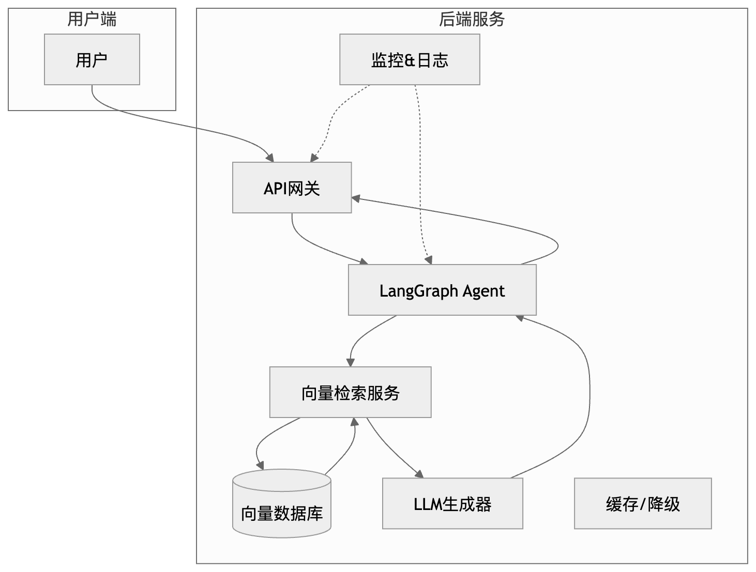
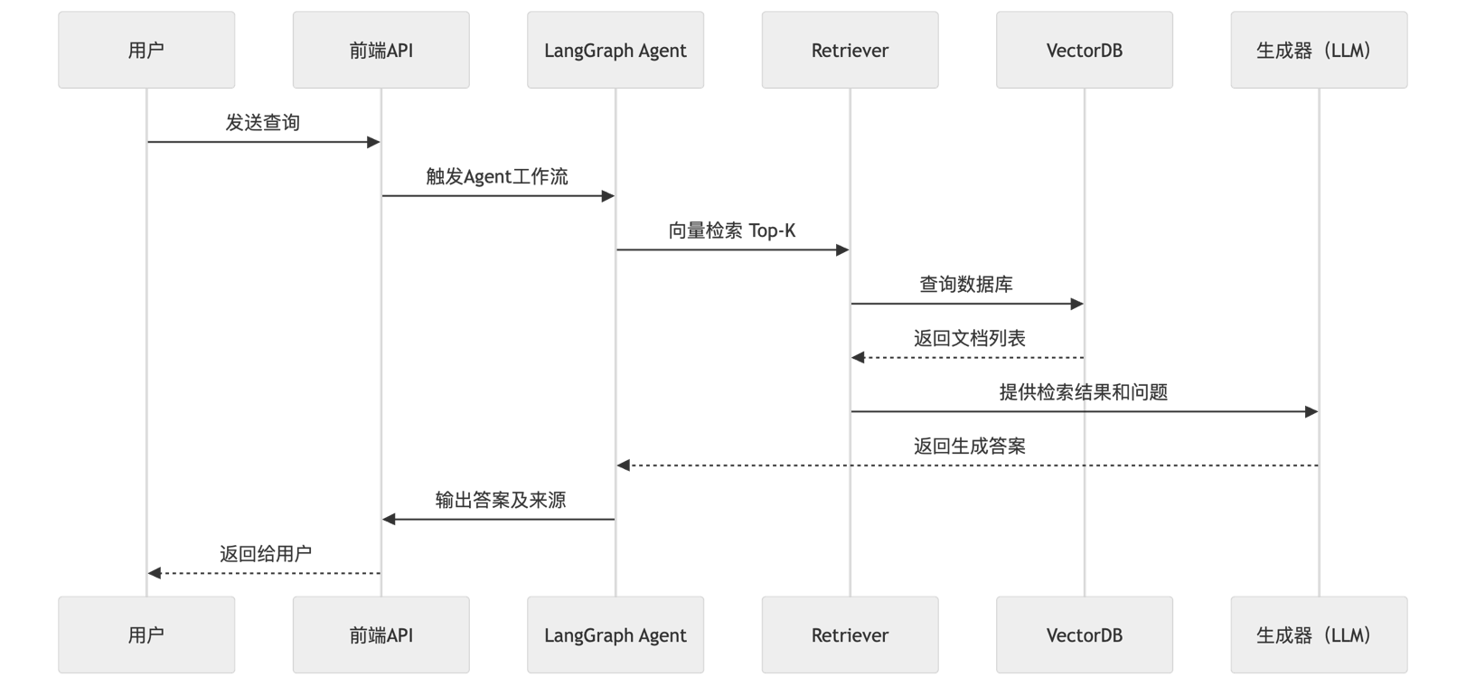

需求规格说明

功能需求
- 用户查询处理：系统应接受用户自然语言查询，启动 RAG 流程，返回答案。
- 向量检索：系统将用户查询转换为向量，在向量数据库检索最相关的 Top-K 文档或片段。
- 相似度排序：检索结果按照相似度排序，并应用阈值过滤无关结果。
- 回答生成：利用检索到的上下文信息，通过调用大模型（本地或智谱/千问 API）生成最终答案。答案可包含引用来源。
- Agent决策：在生成阶段，Agent可以决定是否需要额外检索或使用历史对话上下文。
- 多轮对话支持：系统应保持对话状态，使多轮交互时可以访问先前问答记录。
- 可视化调试：通过 LangSmith 平台实时监控每次请求的处理路径和日志。

以下参考（大模型生成）
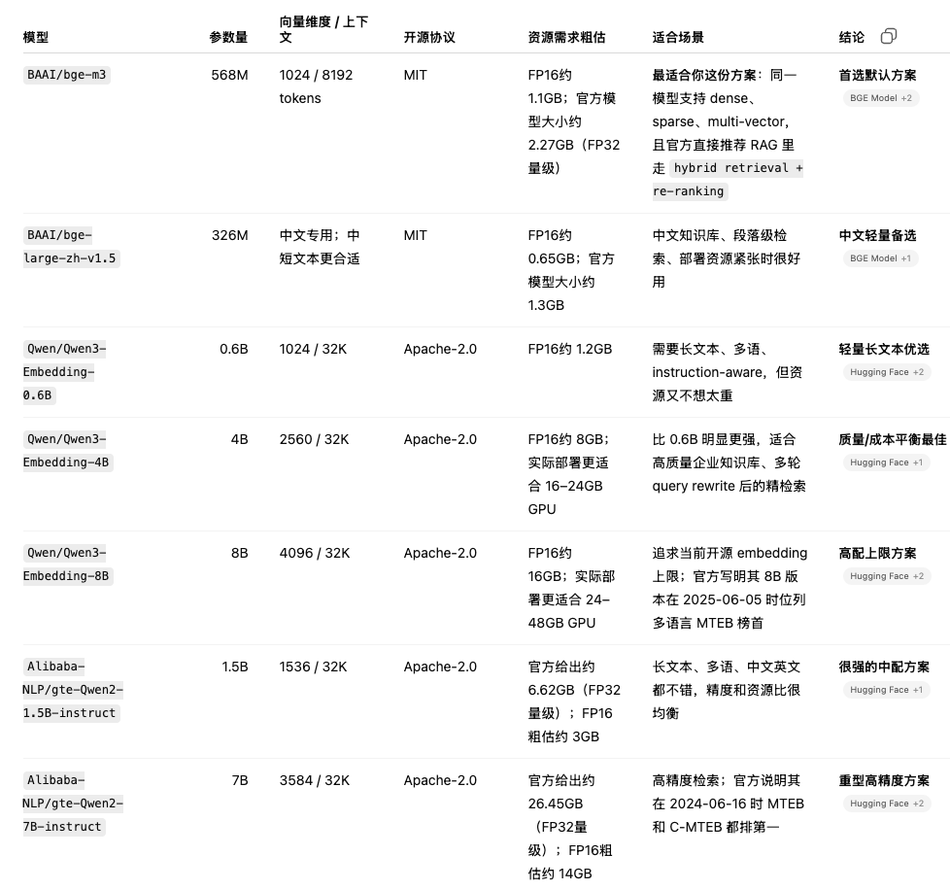
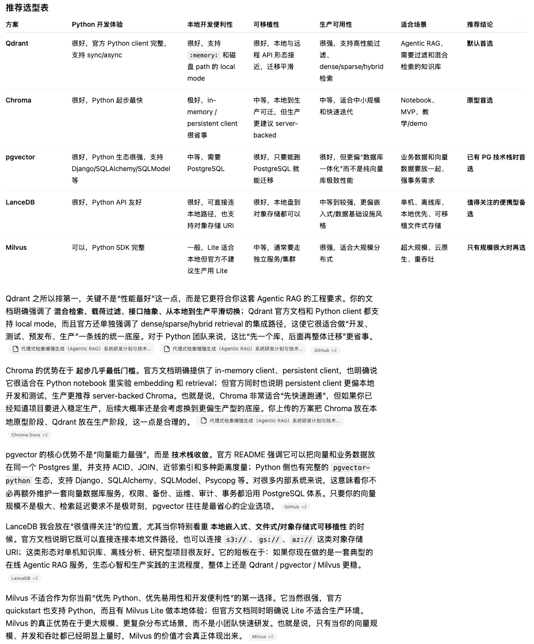

接口规范
系统主要以 RESTful API 提供服务，同时可选用 gRPC。以下示例以 JSON 格式说明接口：
- 查询接口 /api/query (POST)
- 请求示例：
- {
"query": "什么是奖励黑客？",
"top_k": 5
}
- 响应示例：
- {
"answer": "奖励黑客指智能体利用奖励函数的漏洞获取高奖励，主要有环境错误和奖励篡改两类。",
"sources": [
{"id":"doc123", "text":"奖励黑客有两种类型..."},
{"id":"doc456", "text":"Lilian Weng认为奖励黑客包括..."}
],
"tokens_used": 87
}
- JSON Schema：
- {
"type": "object",
"properties": {
"query": {"type": "string"},
"top_k": {"type": "integer", "minimum": 1}
},
"required": ["query"]
}
- {
"type": "object",
"properties": {
"answer": {"type": "string"},
"sources": {
"type": "array",
"items": {
"type": "object",
"properties": {
"id": {"type": "string"},
"text": {"type": "string"}
},
"required": ["id","text"]
}
},
"tokens_used": {"type": "integer"}
},
"required": ["answer","sources"]
}
- 调试接口 /api/stats (GET)
返回系统当前健康状况和指标，如向量库大小、CPU/GPU负载等。
- 鉴权：所有接口需在 HTTP Header 中带 Authorization: Bearer <token>，后端校验权限。

实施方案

系统架构与模块划分
系统采用微服务架构，主要模块包括：
- 前端API层：处理 HTTP 请求，提供 /query 等 RESTful 接口；负责请求认证、参数校验和结果返回。
- LangGraph Agent 层：核心工作流组件，使用 LangGraph 定义对话状态和节点；协调检索与生成过程。
- 检索服务：包含向量索引和搜索功能。接收查询向量，调用向量数据库检索 Top-K 文档（可使用 Faiss/HNSW 算法）。
- 向量数据库：存储文档向量及元数据。可选Milvus、Qdrant等。下文提供多种比较。
- 生成器（LLM 服务）：调用 ChatGLM（智谱）或 Qwen 等大模型接口生成答案。封装成微服务，支持流式和批量调用。
- 缓存与降级组件：对于热点查询可缓存嵌入和答案，发生后端故障时返回旧答案或友好提示。
- 监控与日志：集成 LangSmith 或 Prometheus，记录每次流水线日志、性能指标和错误。提供实时告警和在线追踪。
flowchart LR
User["用户"] -->|发送查询| Frontend[API 网关]
Frontend --> Agent[LangGraph Agent]
Agent --> Retriever[检索节点]
Retriever --> VectorDB[(向量数据库)]
VectorDB --> Retriever
Retriever --> LLM["生成器(LLM)"]
LLM --> Agent
Agent --> Frontend
Frontend -->|返回答案| User
Subgraph Monitoring
Agent --> LangSmith["LangSmith 追踪"]
end
上图展示系统各组件及数据流。查询从前端进入，由 LangGraph Agent 调度进入检索或直接生成。检索结果送入 LLM 生成答案；所有关键步骤均向 LangSmith 上报，以便实时可视化调试[5]。

数据流与容错策略
sequenceDiagram
participant U as 用户
participant F as 前端API
participant A as LangGraphAgent
participant R as 检索器
participant V as 向量数据库
participant G as LLM服务
U->>F: POST /api/query
F->>A: 请求查询(query)
A->>R: 生成查询向量并检索
R->>V: 查询Top-K文档
V-->>R: 返回文档列表
R->>G: 发送上下文和问题
G-->>A: 返回生成答案
A->>F: 返回最终回答
F-->>U: 响应答案及来源
在此流程中，如果任一组件失败：
- 检索失败：降级为直接调用LLM回答，或者返回“未找到相关信息”。
- 生成失败：可重试调用备用API（如智谱<->千问互换），失败后提示用户稍后重试。
- 数据库挂掉：使用缓存层返回最近一次结果，并触发自动恢复机制。

向量数据库候选比较表
名称 | 类型 | 性能 | 部署复杂度 | 成本 | 语言/SDK 支持 | 持久化/备份 | 可扩展性
Milvus | 开源/托管 | 高性能，可扩展亿级 | 集群部署复杂，需要调优[1] | 自建硬件成本，托管服务 ($99/月起) | C++/Go/Java/Python SDK[8] | 支持副本、快照 | 水平扩展能力强
Qdrant | 开源/托管 | 查询速度快，支持过滤 | 部署简便（Rust编写），可嵌入 | 免费开源，付费云端方案 | Python/Go/Node 客户端[8] | 支持副本、持久化 | 可水平扩展
Pinecone | SaaS | 低延迟大规模（亿级） | 免运维（完全托管） | 按使用量计费（$0.33/GB起）[8] | Python/Java SDK[8] | 云端自动备份 | 无缝自动扩展
Weaviate | 开源/托管 | 原生混合检索，图谱支持 | 中等（Java/K8s部署），也有云版 | 社区免费，云版单节点 $25/月起 | Python/Go/JS SDK[8] | 支持快照 | 模块化扩展支持
ChromaDB | 嵌入式 | 适合小规模开发 | 简单（Python库） | 开源免费 | Python 库[8] | 文件存储 | 单机模式，不横向扩展

问答 API 候选比较表
接口 | 供应商 | 模型示例 | 接口形式 | 鉴权方式 | 速率限制 | 技术特点
智谱AI | 讯飞/清华KEG | ChatGLM-4 | REST ChatCompletion | Bearer Token | 自有文档未明示（需参阅平台） | 支持中英文、多轮对话，含函数调用
千问 (Qwen) | 阿里云 | qwen-plus | OpenAI兼容 ChatCompletion[9] | Bearer Token | 按购买套餐限速 | 支持阿里云全生态，需配置 DashScope 基础 URL[9]
其中，智谱和千问接口均兼容 OpenAI Chat API 格式[9]；接入示例代码见后述示例。

示例项目代码
以下为项目核心功能的示例伪代码：
# LangGraph 工作流定义示例[2][3]
from langgraph.graph import StateGraph, START, END, MessagesState
from langgraph.prebuilt import ToolNode, tools_condition
workflow = StateGraph(MessagesState)
workflow.add_node("decide", generate_query_or_respond)
workflow.add_node("retrieve", ToolNode([retriever_tool]))
workflow.add_node("rewrite", rewrite_question)
workflow.add_node("answer", generate_answer)
workflow.add_edge(START, "decide")
workflow.add_conditional_edges("decide", tools_condition, {"tools":"retrieve", END:END})
workflow.add_conditional_edges("retrieve", grade_documents, {"yes":"answer","no":"rewrite"})
workflow.add_edge("answer", END)
workflow.add_edge("rewrite", "decide")
agent = workflow.compile()
# 向量数据库接口示例（以Qdrant为例）
from qdrant_client import QdrantClient
qdrant = QdrantClient(url="localhost", port=6333)
def retrieve_docs(query_vec, top_k=5):
hits = qdrant.search(collection_name="docs", query_vector=query_vec.tolist(), top=top_k)
return [{"id": hit.id, "text": hit.payload["text"], "score": hit.score} for hit in hits]
# 问答API调用示例
import os
from zhipuai import ZhipuAI
zhipu = ZhipuAI(api_key=os.getenv("ZHIPU_KEY"))
resp = zhipu.chat.completions.create(
model="glm-5",
messages=[{"role":"user","content":"请介绍奖励黑客是什么"}]
)
answer = resp.choices[0].message
print(answer.content)
# 简单 CI/CD (GitHub Actions) 示例
name: CI/CD
on: [push]
jobs:
build_and_test:
runs-on: ubuntu-latest
steps:
- uses: actions/checkout@v3
- run: pip install -r requirements.txt
- run: pytest # 单元测试
deploy:
needs: build_and_test
runs-on: ubuntu-latest
if: github.ref == 'refs/heads/main'
steps:
- uses: actions/checkout@v3
- name: Deploy to LangSmith
run: langgraph deploy --name myAgent

交付物清单与验收标准
- 可执行原型（MVP）：支持用户发问并返回答案，包括查询接口（JSON格式）和检索生成流水线。验收标准：对示例问题能给出正确答案；接口符合 SRS JSON Schema。
- Beta 版本：增加多轮对话和 LangSmith 调试。验收标准：用户可连续对话，系统能利用上下文；LangSmith Trace 能准确展示流程。
- 生产版本：包含完整 CI/CD、监控和多租户支持。验收标准：系统达到性能指标（QPS、延迟）、提供监控面板；通过安全审计。
- 输出文档：包括需求规格说明书、用户手册。示例输出格式参见上述 JSON Schema。
以上内容结合用户提供资料与官方文档进行了补充和深化。未在上传资料中找到的具体配置，如数据库参数调优、生产环境指标，请参照相关平台官方指南与运维手册进行最终确定。

[1] Nearest Neighbor Indexes for Similarity Search | Pinecone
https://www.pinecone.io/learn/series/faiss/vector-indexes/
[2] [3] Build a custom RAG agent with LangGraph - Docs by LangChain
https://docs.langchain.com/oss/python/langgraph/agentic-rag
[4] [5] [7] LangSmith docs - Docs by LangChain
https://docs.langchain.com/langsmith/home
[6] Introducing deploy cli
https://blog.langchain.com/introducing-deploy-cli/
[8] Best Vector Databases in 2026: A Complete Comparison Guide
https://www.firecrawl.dev/blog/best-vector-databases
[9] OpenAI Chat API 参考-大模型服务平台百炼(Model Studio)-阿里云帮助中心
https://help.aliyun.com/zh/model-studio/qwen-api-via-openai-chat-completions

